Выполнение декоративных панно и композиций из бересты

### Изготовление букетов из бересты

Слово “букет” в переводе означает “красиво собранная группа цветов”.

Люди издавна уделяли цветочным композициям большое внимание. Первые правила составления букетов появились во Франции четыре столетия назад.

В настоящее время прекрасно уживаются друг с другом различные направления и стили цветочных композиций.

### Материалы и оборудование.

В качестве исходного материала для декоративных работ необходима  *береста.*  Внутренний слой ее имеет различные оттенки желтого, белого, красно – коричневого цвета. Что удобно при изготовлении листьев и цветов.

*Острый нож*  для обработки пластовой бересты.

*Нож с тупым овальным концом*необходим для отделения от бересты верхнего слоя.

*Ножницы с тонкими и острыми лезвиями* нужны при формировании деталей цветов и листьев, заготовке ленточек.

*Клей Момент или ПВА, можно столярный.*

### Технология изготовления цветов и листьев из бересты.

На рисунках представлено несколько растений разной конфигурации: стебельки, листья и цветы. (Рис. 1–3)

Сделать все это не сложно. Хорошо очищенную бересту (толщиной 1 мм) необходимо хорошо распарить, вырезать нужную конфигурацию и с помощью ножа с тупым концом придать лепестку или листу необходимую вогнутую или выпуклую форму. (Рис.1)

|  |  |
| --- | --- |
| https://urok.1sept.ru/articles/313613/img1.jpg  Рис.1 | https://urok.1sept.ru/articles/313613/img2.jpg  Рис. 2 |

Стебелек просто приклеивается к тыльной стороне листа клеем . (Рис. 2)

### Сборка цветка

На изготовление цветка уйдет немного больше времени и усилий. (Рис. 3)

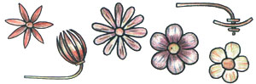

Рис. 3

Из темного цвета бересты надо вырезать круг и на него в порядке возрастания наклеить лепестки. Центр цветка можно завершить кисточкой.

Узкой полоской бересты под углом 45° обвить проволоку спиралью, один конец проволоки загнуть. Сделать кисточку из бересты, обмотать и приклеить вокруг загнутого конца проволоки. Затем поочередно подклеиваем выгнутые лепестки цветка в порядке возрастания.

На рисунках [4](https://urok.1sept.ru/articles/313613/img4.jpg), [5](https://urok.1sept.ru/articles/313613/img5.jpg), [6](https://urok.1sept.ru/articles/313613/img6.jpg) представлены лекала и изображения готовых цветов.

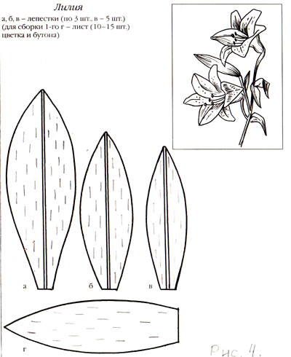

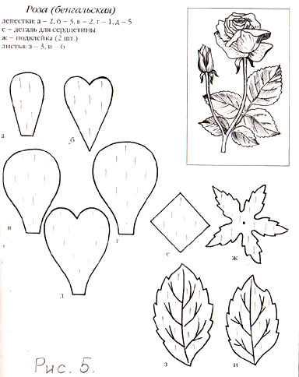

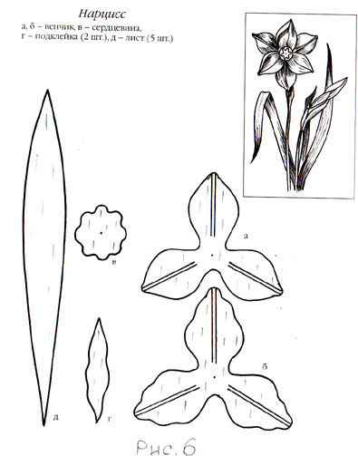

### Изготовление декоративных панно из бересты.

*Подготовка фона.*

Размер и форма фона может быть произвольной. Так как цветы из бересты светлые, прекрасны не только своей структурой и мягкими пастельными тонами, еще они обладают удивительным свойством излучать свечение. Для основы фона подойдут более темные цвета.

Фон для панно можно сделать из самой бересты, необходимо сплести коврик в шахматном порядке.. ([Рис. 7](https://urok.1sept.ru/articles/313613/img7.jpg)).

Можно сделать фон другим способом. На жесткую основу из фанеры наносим клей ПВА и посыпаем тертой корой лиственницы или опилками, затонированными морилкой, держим под прессом до полного высыхания.

Составив композицию из цветов, можно приклеивать все детали к фону. (Рис. 8)

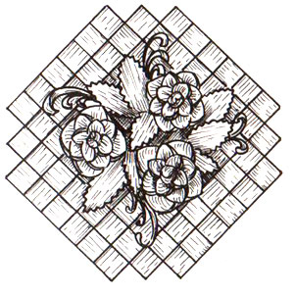

Рис. 8

Не обязательно все элементы панно должны находиться в одной плоскости. Пусть некоторые “выйдут” за ее пределы, это придаст композиции движение.

*Рамка для картины или панно из бересты* должна быть выполнена из дерева. Важен цвет рамки, он должен сочетаться с общим колоритом или подчеркивать его по принципу контраста.